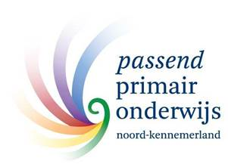

Ondersteuningsplanraad

Secretariaat: opr@ppo-nk.nl

Uitnodiging

Voor de vergadering van maandag 8 november 2021, aanvang 19.30 uur.
Vanaf 19.15u zijn jullie welkom op de Hertog Aalbrechtweg 5 in Alkmaar.

Agenda

- Notulen van 24 juni en 6 september 2021 – 19:30- 19:35 uur
Indien er opmerkingen per mail kwamen worden deze besproken. Notulen 24 juni 2021 zijn aangepast met toevoeging.

- Ter bespreking: Het Memo van 11 oktober 2021 van de controller Michel van Dongen mbt Vermogenspositie PPO-NK – 19:35 – 20:15 uur
We krijgen een toelichting van Michel van Dongen en er is ruimte voor vragen mbt het memo. Let wel: de in het memo opgenomen voorgenomen besluiten liggen bij de OPR voor ter instemming (in de volgende vergadering kan eventueel pas besluitvorming door OPR op de voorgenomen besluiten volgen)

- Ter bespreking: Het concept Werkdocument Ondersteuningsplan van 28 oktober 2021 20:15 – 20:45 uur
Astrid en Gerben geven een toelichting op de 4 onderdelen van het huidige concept Ondersteuningsplan. Er is ruimte voor vragen.

- Nabespreking OPR leden 20:45 –20-55 uur
We bespreken de sessie na en maken afspraken over de vervolg stappen.

- Rondvraag – 20-55- 21:00 uur

- Sluiting 21:00 uur

